Pressemitteilung 21. Februar 2020

Tourismusbilanz in Kiel: Rekordergebnisse mit 870.000 Übernachtungen
Knapp 70 % Steigerung in den letzten 10 Jahren

Seit Jahren boomt der Deutschlandtourismus. So auch in Schleswig-Holstein und überdurchschnittlich stark in der Landeshauptstadt Kiel. Mit einer 7,6% Steigerung auf über 866.000 Übernachtungen, rückt die Millionengrenze in nächster Zukunft realistisch nah. Die zahlreichen Hotelneubauten in Kiel zeigen, dass auch Investoren das hohe touristische Potenzial der Stadt am Meer erkannt haben.

Für das Gesamtjahr 2019 erreicht die Landeshauptstadt Kiel auch im 10. Jahr in Folge neue Rekordzahlen in der Beherbergung. 866.065 Übernachtungen in Betrieben ab 10 Betten, vermeldet das Statistik-Amt Nord für die nördlichste Landeshauptstadt Deutschlands. Das entspricht kumuliert auf das ganze Jahr einem Anstieg um deutliche 7,6 Prozent gegenüber dem Vorjahrsergebnis. Damit liegt Kiel über dem Landesdurchschnitt, denn das Urlaubsland Schleswig-Holstein kommt insgesamt nur auf eine Steigerung von 4,4% Übernachtungen.

Auch die Gästestatistik in Kiel liegt mit einem Plus von 7,1 Prozent auf 412.970 Ankünfte deutlich über dem Vorjahresergebnis und ebenso deutlich über dem Landesdurchschnitt, das mit lediglich 3,8% mehr Gästeankünften abschließt. Die durchschnittliche Aufenthaltsdauer liegt in Kiel bei 2,1 Tagen.

Schon mit dem Abschluss der Novemberzahlen (12,3% plus bei den Übernachtungen und 3,9% Plus bei den Ankünften) zeichnete sich ab, dass auch die Jahresbilanz positiv ausfallen wird und das Interesse an Kiel bei den Gästen stetig weiterwächst. Das gilt auch für die Nebensaison, denn trotz kleiner Einbußen in diesem Dezember von -1,1% Übernachtungen auf 59.190 und ebenfalls minus 1,4% auf 27.895 Ankünften konnten die saisonalen Ausschläge über das Jahr betrachtet weiter nivelliert werden. So macht sich etwa die Gesamtvermarktung Kiels als attraktive Weihnachtsstadt des Nordens im In- und Ausland bezahlt.

Oberbürgermeister Dr. Ulf Kämpfer konstatiert dazu: „Kiel ist als Reiseziel beliebt, das wissen wir aus Umfragen. Diese sehr erfreulichen Zahlen bestätigen das eindrucksvoll. Die Kieler Förde ist ein starke Tourismus-Marke“, sagt Oberbürgermeister Ulf Kämpfer. „Die Lage an der Ostsee, eine Vielfalt von Angeboten zwischen Strande und Laboe, die steigende Attraktivität der Innenstadt, neue Hotelangebote sowie Veranstaltungen wie die Weihnachtsmärkte tragen unter anderem dazu bei, dass Kiel nicht nur während der Kieler Woche und im Sommer Gäste und Besucher anlockt, sondern auch in den anderen Monaten des Jahres.“

Uwe Wanger, Geschäftsführer von Kiel-Marketing und Kiels Tourismusexperte zeigt sich ebenfalls zufrieden: "Unsere Anstrengungen, kontinuierlich an ein breites Angebot und höchste Qualität zu appellieren, hat sich sowohl im Freizeittourismus als auch im Geschäftsreisesektor bezahlt gemacht. Das zeigt auch der Investitionswille für die auffallend vielen Hotelneubauten. Aber es gilt weiterhin, diese Erfolge für die Zukunft zu sichern – daher streben wir eine noch bessere Zusammenarbeit und eine gemeinsame Hotelmarktkampagne zur Stärkung des Standortes als Reisedestination an.“

Maßgebliche Veranstaltungen
Dass der Bedarf an Hotel- und Bettenkapazitäten für große Tagungen und Events in Kiel.Sailing.City mehr als gegeben ist, zeigen einige Beispiele aus 2019.

- Wichtiger Höhepunkt neben der Kieler Woche war in 2019 der Tag der Deutschen Einheit mit den offiziellen Feierlichkeiten über drei Tage. Hier strömten neben den Touristen und Tagesbesuchern viel Politikprominenz, hochrangige Vertreter aller Staatskanzleien sowie zahlreiche Aussteller als allen Bundesländern an die Kieler Förde mit einem erhöhten Bedarf an Unterkünften in allen Kategorien.

- Ergänzend zu den Feierlichkeiten, liegt Uwe Wanger ein Programmpunkt besonders am Herzen: „Mit dem Ocean Dome zur Visualisierung der Meere und ihrer Bewohner konnten wir mit der 360°Grad Kuppel direkt an der Kiellinie ein wichtiges Ausrufezeichen für Kiel auf dem Weg zur Meeresschutzstadt setzen. Unserem Ziel, mit dem Angebot eines dauerhaften Maritime Adventurecenter, als Botschafter für Nachhaltigkeit, Umweltschutz und Meeresforschung zu agieren, kommen wir mit diesem Erfolg näher.

- Zum Deutschen Geografie Kongress tagten Ende September eine Woche lang über 1.200 Personen in Kiel. Dies ist nur ein Beispiel für den Geschäftsreisetourismus in Kiel und bestätigt, dass der Bedarf einer Kongresshalle dringend gegeben ist, um weitere derartige Tagungen aktiv akquirieren zu können.

- Bereits im Mai 2020 blickte ganz Handball-Europa auf Kiel.Sailing.City. Der Handballrekordmeister und mehrfacher EHF-Cup Sieger THW Kiel war Ausrichter der finalen Pokalspiele. Mit der begleitenden Welcome Europe Kampagne wurden die Gäste in der Sportstadt am Meer willkommen geheißen und auf die Sympathie der Kieler*innen für den Spitzensport aufmerksam gemacht.

Alarmierend und gegen die lang bekannten Bedürfnisse in der Stadt, ist in diesem Zuge die jüngste Nachricht zu bewerten, dass in Kiel große und attraktive Veranstaltungsorte schließen müssen.

Kiel-Marketing bedauert ausdrücklich den Rückgang an aktuellen Veranstaltungsflächen, was wahrscheinlich auch zu einem wirtschaftlichen Schaden im Businesstourismus führen wird. Die Bedeutung eines neuen Tagungs- und Kongresscenters (am Schloss oder anderswo) steigt damit noch mehr und wird immer wichtiger und dringender. Sowohl für die Kieler*innen als auch für Tagungs- und Eventgäste ist das maritime Flair und die besondere Lage vieler Locations ein wichtiges Entscheidungskriterium.

Touristisches Entwicklungskonzept
Die Entwicklung macht an diese Stelle traurig, denn die hohe Lebensqualität überträgt sich dank der Lage am Meer auch schnell auf die Gäste. Deshalb denkt Uwe Wanger schon einen Schritt weiter und betont: „Wir können uns in Kiel nicht auf den Erfolgsmeldungen ausruhen. Schon jetzt haben wir in großen Teilen die prognostizierten Kennzahlen 2022 erreicht. Es besteht daher tourismusplanerisch der Bedarf, das Gesamttouristische Konzept entsprechend der neuen Marktbedingungen als Touristisches Entwicklungskonzept für die gesamte Landes Tourismus Organisation (LTO) Kieler Förde

neu zu fassen. Deshalb haben wir zusammen mit der Landeshauptstadt Kiel ein Tourismus Entwicklungskonzept (TEK 2030) mit klar definierten Schlüsselprojekten beim Institut für Tourismus- und Bäderforschung in Nordeuropa GmbH (NIT) in Auftrag gegeben.

PRESSEEINLADUNG
Die Vorstellung der Ergebnisse aus dem TEK 2030, zukünftige Erwartungen, Stärken und Schwächen und welche Strukturentwicklung gebraucht werden, erfolgt am 12.03. im Rahmen des Marketing Forums in der IHK zu Kiel. Hierzu sind Journalisten ebenso wie alle interessierten Bürger*innen herzlich eingeladen!!

Touristische Entwicklung in Kiel vom 2000 bis 2020 im Überblick

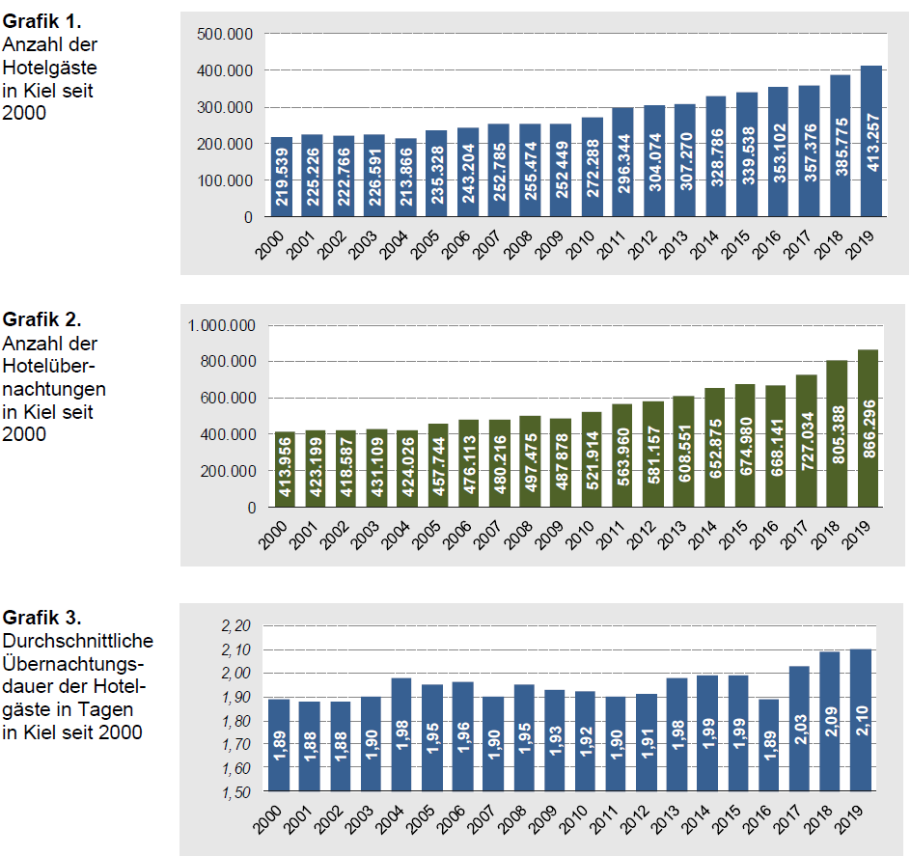
Quelle: Statistik-Amt Nord | Grafik: Amt für Kommunikation der Landeshauptstadt Kiel

Pressekontakt: Eva-Maria Zeiske, Tel.: 0431 – 679 10 26, E-Mail: e.zeiske@kiel-marketing.de
Kiel-Marketing e.V., Andreas-Gayk-Str. 31, 24103 Kiel, Newsroom und Bilder: presse.kiel-marketing.de

